Quản trị máy in và quản lý đĩa

1. **MỤC TIÊU**

Hoàn tất bài thực hành này sinh viên có thể:

* Cài đặt được máy in.
* Chia sẽ máy in.
* Chia sẽ dữ liệu.
* Phân quyền thư mục share.
* Quản lý đĩa và disk quota.

1. **THỜI GIAN THỰC HÀNH TỐI ĐA**: **60 phút**.

* Sinh viên làm các bài tập cuối bài lab.

1. **CHUẨN BỊ**

* SV đọc trước tài liệu “Lab4_quan tri may in va luu tru”
* GV và Phòng máy phần mềm máy ảo Vmware có winxp, win2k3.

1. **TÓM TẮT LÝ THUYẾT**
2. **Chia sẻ máy in (Printer)**

**Thực hiện :**

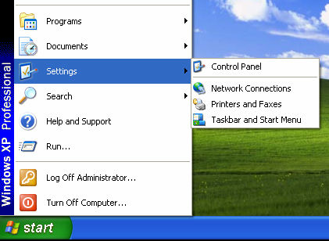**Tại máy Client 1:** Chọn Start \ Setting \ Printers and Faxes 🡪 Add a printer 🡪 Next.

Bỏ dấu Check ở dòng: **Automatically Detect and Install my Plug and Play printer 🡪 Next 🡪 Next**

Sau đó chọn như hình sau:

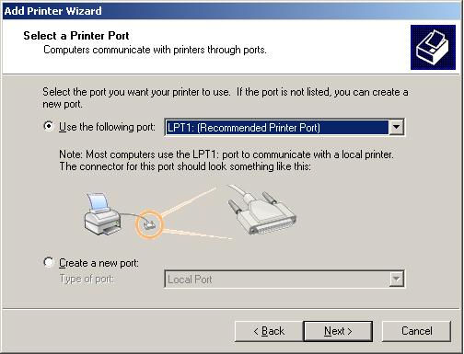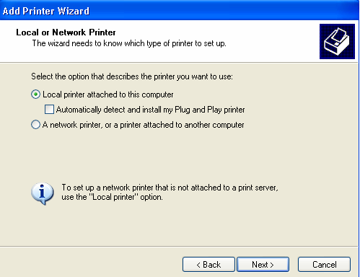

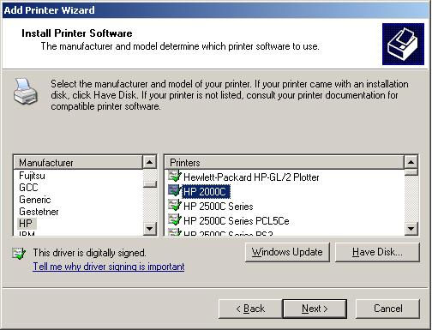Tại cửa sổ **Install Printer Software** chọn máy in **HP 2000C** rồi **Next 🡪 Next 🡪 Next**

~~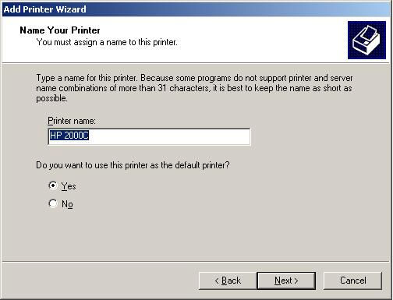~~Chọn máy in Default như sau:

Sau khi cài đặt máy in xong ta tiến hành chia sẻ máy in này bằng cách 2 cách :

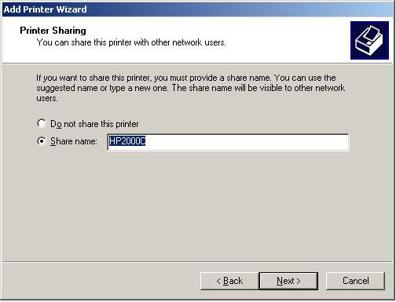***Cách 1*** : Sau khi cài xong như hình bên trên sẽ màn hình xuất hiện như hình dưới. Tiến hành các bước tiếp theo (Next) theo hình bên dưới là ta đã chia sẻ máy in cho các máy khác trong mạng rồi.

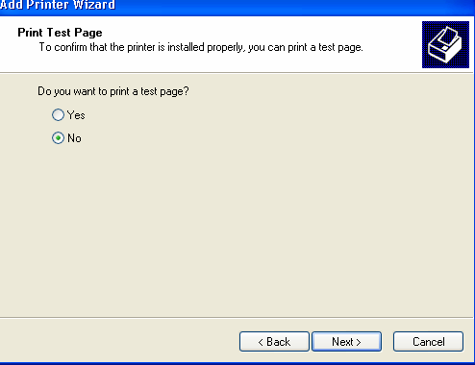**T**ạ**i c**ử**a s**ổ **Print Test Page** chọn **No 🡪** **Next 🡪 Finish**

***Cách 2 :*** Chọn máy in cần chia sẻ (như bên dưới hình) 🡪 Right Click 🡪 Chọn Sharing 🡪Chọn Tab Sharing 🡪 Chọn Share this Printer 🡪 OK

**T**ạ**i máy Client 2:**

Ta làm tương tự như tại máy Client 1 nhưng ta chọn 1 máy in HP Deskjet màu tùy ý. Tất các các bước đều làm như máy Client 1.

***Lưu ý :*** Ta phải tạo 1 User account trên các máy Client để được chứng thực Username và Password lúc truy xuất tài nguyên chia sẻ.(Phần này đã được hướng dẫn ở Lab03 quản trị người dùng ).

1. **KI**Ể**M TRA**

**T**ạ**i máy Client 1:**

Chọn **Start \ Run 🡪 Nh**ậ**p IP máy Client 2** 🡪 **OK**

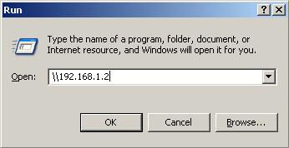

Xuất hiện bảng yêu cầu xác thực đăng nhập. Phụ thuộc vào User Name và Password đã tạo tại máy Client2:

**User name : xxxxxxx**

**Password : xxxxx**

Lúc này ta sẽ thấy Printer và folder **Client2** của máy với địa chỉ IP : 192.168.1.2. Vậy là nguồn tài nguyên của Printer và Data đã được chia sẻ cho máy Client1 (IP : 192.168.1.1)

Khi xuất hiện như hình bên dưới ta phải chuột 🡪**Connect 🡪Yes 🡪OK.**

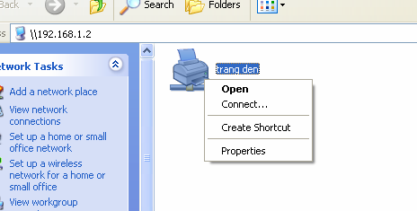

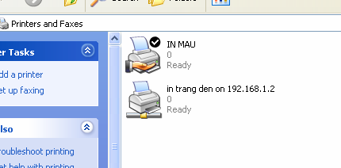Sau đó ta vào **Start 🡪 Setting** 🡪**Printers and Faxes**, ta sẽ thấy xuất hiện 2 máy in: 1 in cục bộ và 1 in mạng.

**T**ạ**i máy Client 2:**  ta cũng thực hiện tương tự trên máy Client 1, như sau:

Chọn **Start 🡪 Run** 🡪 **Nh**ậ**p IP máy Client1** 🡪 **OK**

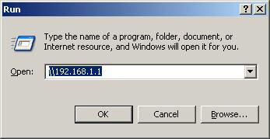

Xuất hiện bảng yêu cầu xác thực đăng nhập. Phụ thuộc vào User Name và Password đã tạo tại máy Client1

* °**User name : xxxxxxx**
* °**Password : xxxxx**

Lúc này ta sẽ thấy Printer và folder **Client2** của máy với địa chỉ IP : 192.168.1.1. Vậy là nguồn tài nguyên của Printer và Data đã được chia sẻ cho máy Client2 (IP : 192.168.1.2)

Khi xuất hiện như hình bên dưới ta Click phải chuột 🡪 **Connect 🡪Yes 🡪OK.**



Sau đó ta vào **Start 🡪 Setting** 🡪**Printers and Faxes**, ta sẽ thấy xuất hiện 2 máy in: 1 in cục bộ và 1 in mạng

1. **Chia sẻ dữ liệu:**
2. **Tạo Share Folder:**

B1: Trên máy1, tạo folder **Data** trong ổ C:\. Trong **Data**, tạo file **user1.txt**.

B2: Click chuột phải lên thư mục **Data** chọn **properties** 🡪 chọn tab **sharing.** Trong tab **sharing** đánh dấu chọn mục **share this folder.** Trong **share name** giữ mặc định là **Data**, đánh dấu chọn mục **maximum allowed.**

1. **Phân quyền trên thư mục Share:**

B1: Trên máy 1 tạo 3 account: “ Giamdoc”, “User1”, “ User2”. Password cả 3 là P@ssmay1:

* Click chuột phải vào **MyComputer** 🡪 **manage** 🡪 vào **Users** 🡪 click phải chuột chọn New User 🡪 đánh tên user name , password và bỏ dấu check ở dòng **User must change …🡪** **Create**.

B2: Vào C:\ 🡪 Click chuột phải trên thư mục **Data** 🡪 **properties** 🡪 vào Tab **Sharing,** chọn **Permission 🡪 Remove** Group **Everyone** đang có.

Trong hộp thoại **Permission** chọn **Add…**, trong hộp thoại Select Users or Group tìm và add 3 User **Giamdoc, User1 và User2 🡪** OK.

Trong hộp thoại **Permission for Data Click** chọn:

* **User1:** đánh dấu chọn vào ô **Read** trong cột **Allow** 🡪 **Apply.**
* **User2**: đánh dấu chọn vào ô **Read và ô Change** trong cột **Allow 🡪** **Apply.**
* **Giamdoc**: đánh dấu chọn vào ô **Full Control**, ô **Change**, và ô **Read** trong cột **Allow** 🡪 **Apply** 🡪 **OK**

B3: Trên máy2 logoff và logon Administrator 🡪 **start** 🡪 **Run**, gõ vào **\\tên máy 1** hoặc địa chỉ IP máy 1 **(****\\192.168.1.1**).

Trong hộp thoại chứng thực gõ “ **User1**” vào ô username, gõ “ P@ssmay1” vào ô Password 🡪 OK. Vào thư mục **Data 🡪** click chuột phải trên **user1.txt** chọn **rename** 🡪 sửa lại thành **user2.txt 🡪 Enter 🡪**SV ghi nhận lại kết quả đạt được.

* Tiếp tục logon lại vào máy 2 và lần lượt truy xuất vào **Data**, thực hiện sửa, thêm, xóa tập tin hay thư mục và ghi nhận kết quả đạt được.

1. **Map Network Driver:**

Mục đích để ánh xạ thư mục chia sẻ thành ổ đĩa mạng, giúp người dùng truy xuất, thao tác nhanh chóng và dễ dàng hơn.

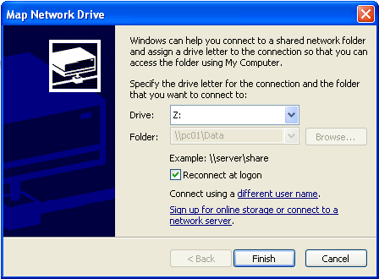**B1**: Click chuột phải lên trên folder **Data,** chọn **Map Network Driver…** trong cửa sổ **Map Network Driver** tại mục **Driver** chọn **Z: 🡪** **Finish.**

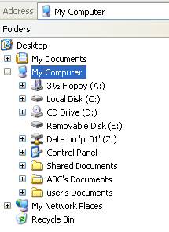**B2**: Vào My Computer hoặc windows Explore, lúc này sẽ xuất hiện ổ đĩa Z: ứng với thư mục **Data** của máy 1.

1. **Quản lý đĩa và phân ngạch disk quota.**
   1. **Quản lý đĩa bằng Disk Management.**

**Disk Management** là một tiện ích giao diện đồ hoạ phục vụ việc quản lý đĩa và volume trên môi trương Windows 2000 và Windows Server 2003. Để có thể sử dụng được hết các chức năng của chương trình, bạn phải đăng nhập vào máy bằng tài khoản Administrator như sau:

Vào *Start / Programs / Administrative Tools / Computer Management*.

Sau đó mở rộng mục Storage và chọn Disk Management. Cửa sổ Disk Management xuất hiện như sau:

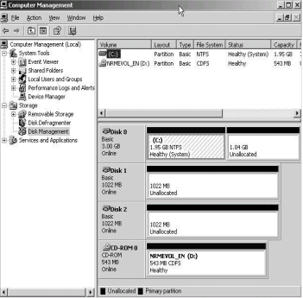

**Xem thuộc tính của đĩa**: Nhấp phải chuột lên ổ đĩa vật lý muốn biết thông tin và chọn Properties. Hộp thoại Disk Properties xuất hiện như sau:

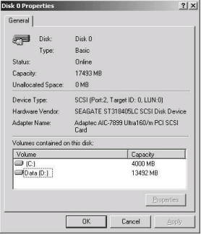

* Số thứ tự của ổ đĩa vật lý
* Loại đĩa (basic, dynamic, CD-ROM, DVD, đĩa chuyển dời được, hoặc unknown)
* Trạng thái của đĩa (online hoặc offline)
* Dung lượng đĩa.
* Lượng không gian chưa cấp phát
* Loại thiết bị phần cứng.
* Nhà sản xuất thiết bị
* Tên của adapter
* Danh sách các volume đã tạo trên đĩa

**Xem thuộc tính của volume hoặc đĩa cục bộ:**

Trên một ổ đĩa dynamic, bạn sử dụng các volume. Ngược lại trên một ổ đĩa basic, bạn sử dụng các đĩa cục bộ (local disk). Volume và đĩa cục bộ đều có chức năng như nhau, do vậy các phần sau dựa vào đĩa cục bộ để minh hoạ. Để xem thuộc tính của một đĩa cục bộ, bạn nhấp phải chuột lên đĩa cục bộ đó và chọn Properties và hộp thoại **Local Disk Properties** xuất hiện.

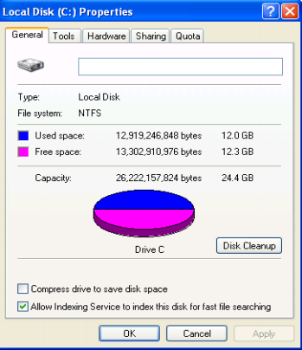

* Tab General: Cung cấp các thông tin như nhãn đĩa, loại, hệ thống tập tin, dung lượng đã sử dụng, còn trống và tổng dung lượng.
  + Nút Disk Cleanup dùng để mở chương trình Disk Cleanup dùng để xoá các tập tin không cần thiết, giải phóng không gian đĩa cứng, giúp ích cho việc truy xuất đĩa
* Tab Tools.
  + Bấm nút Check Now để kích hoạt chương trình Check Disk dùng để kiểm tra lỗi như khi không thể truy xuất đĩa hoặc khởi động lại máy không đúng cách.
  + Bấm nút Backup Now sẽ mở chương trình Backup Wizard. Hướng dẫn bạn các bước thực hiện việc sao lưu các tập tin và thư mục trên đĩa.
  + Bấm nút Defragment Now mở chương trình Disk Defragment, dùng để dồn các tập tin trên đĩa thành một khối liên tục, giúp ích cho việc truy xuất đĩa.
* Tab Hardware: Liệt kê các ổ đĩa vật lý Windows nhận diện được.
* Tab Sharing: Cho phép chia sẻ hoặc không chia sẻ ổ đĩa cục bộ này. Theo mặc định, tất cả các ổ đĩa cục bộ đều được chia sẻ dưới dạng ẩn (có dấu $ sau tên chia sẻ).
* Tab Security. Chỉ xuất hiện khi đĩa cục bộ này sử dụng hệ thống tập tin NTFS. Dùng để thiết lập quyền truy cập lên đĩa. Theo mặc định, nhóm Everyone được toàn quyền trên thư mục gốc của đĩa.

1. **Thiết lập hạn ngạch đĩa Quota:**

Hạn ngạch đĩa được dùng để chỉ định lượng không gian đĩa tối đa mà một người dùng có thể sử dụng trên một volume NTFS. Bạn có thể áp dụng hạn ngạch đĩa cho tất cả người dùng hoặc chỉ đối với từng người dùng riêng biệt. Một số vấn đề bạn phải lưu ý khi thiết lập hạn ngạch đĩa:

* Chỉ có thể áp dụng trên các volume NTFS.
* Lượng không gian chiếm dụng được tính theo các tập tin và thư mục do người dùng sở hữu.
* Khi người dùng cài đặt một chƣơng trình, lượng không gian đĩa còn trống mà chương trình thấy được tính toán dựa vào hạn ngạch đĩa của người dùng, không phải là lượng không gian còn trống trên volume.
* Được tính toán trên kích thước thật sự của tập tin trong trường hợp tập tin/thư mục được nén.

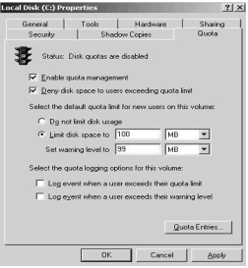Bạn cấu hình hạn ngạch đĩa bằng hộp thoại **Volume Propertise** đã giới thiệu trong phần trên. Bạn cũng có thể mở hộp thoại này bằng cách nhấp phải chuột lên ký tự ổ đĩa trong Windows Explorer và chọn Propertise. Trong hộp thoại này nhấp chọn tab Quota. Theo mặc định tính năng hạn ngạch đĩa không được kích hoạt.

Các mục trong hộp thoại có ý nghĩa như sau:

* Enable quota management: Thực hiện hoặc không thực hiện quản lý hạn ngạch đĩa.
* Deny disk space to users exceeding quota limit: người dùng sẽ không thể tiếp tục sử dụng đĩa khi vượt quá hạn ngạch và nhận được thông báo out of disk space.
* Select the default quota limit for new users on this volume: Định nghĩa các giới hạn sử dụng. Các lựa chọn bao gồm “không định nghĩa giới hạn” (Do not limit disk space), “giới hạn cho phép” (Limit disk space to) và “giới hạn cảnh báo” (Set warning level to).
* Select the quota logging options for this volume: Có ghi nhận lại các sự kiện liên quan đến sử dụng hạn ngạch đĩa. Có thể ghi nhận khi người dùng vượt quá giới hạn cho phép hoặc vượt quá giới hạn cảnh báo.
* Biểu tượng đèn giao thông trong hộp thoại có các trạng thái sau: đèn đỏ cho biết tính năng quản lý hạn ngạch không được kích hoạt, đèn vàng cho biết Windows Server 2003 đang xây dựng lại thông tin hạn ngạch, đèn xanh cho biết tính năng quản lý đang có tác dụng.

**Bài tập:**

1. Thiết lập mô hình mạng ngang hàng giữa máy ảo và máy thực.
2. Trên máy ảo tạo và chia sẻ thư mục SHARE.
3. Thiết lập quản lý và phân quyền sao cho khi truy xuất qua mạng, các user:
   * U1: không được phép truy xuất SHARE
   * U2: có quyền thay đổi nội dung của SHARE
   * U3: chỉ được xem thông tin mà không được thay đổi nội dung.
4. Thiết lập disk quota cho U1, U2, U3 với dung lượng lần lượt là 150MB, 200Mb, 300MB
5. Thiết lập máy in mạng với độ sẵn sang hoạt động trong giờ hành chính (8h-17h chiều) những giờ còn lại máy in không được phép hoạt động
   * Thiết lập độ ưu tiên cho phòng kế toán được phép sử dụng máy in cao nhất (những tai liệu phòng kế toán luôn được in trước tiên)
   * Còn những nhóm người phòng khác sử dụng máy in có độ ưu tiên thâp hơn( nếu có phòng kế toàn thì in sau phòng kế toán)

Baì tập trắc nghiệm:

1. Để sử dụng máy in thông qua hệ điều hành window thì tiện ích “Found New Hardware Wizard” sẽ thực hiện điều gì sau đây:
   1. Cài đặt driver cho máy in
   2. Cài đặt máy in logic trên hệ điều hành window
   3. A b đều đúng
   4. A b đều sai
2. Tiện ích “Add Printer Wizard” trên window dùng để làm gì khi sử dụng máy in:
   1. Cài đặt máy in logic trên máy cục bộ
   2. Cài đặt máy in logic tương ứng với một máy in trên mạng
   3. A,b đều đúng
   4. A,b đều sai
3. Để tạo một máy in trong hệ điều hành window2003 thì tài khoản đăng nhập cần có :
   1. Thuộc nhóm Administrators
   2. Thuộc nhóm Power Users
   3. Thuộc nhóm Server Operators
   4. A,b,c đều đúng
4. Để chia sẻ máy in trên mạng thì ta phải làm như sau:
   1. Chuột phải máy in->properties->sharing->Share this printer
   2. Chuột phả máy in-> properties->sharing->Share with everyone
   3. A,b đều đúng
   4. A,b đều sai
5. Chức năng List In The Directory của máy in logic cho phép làm điều gì sau:
   1. Tìm kiếm máy in thông qua Active Directory
   2. Tìm kiếm thư mục thông qua Active Directory
   3. Tìm kiếm dịch vụ thông qua Active Directory
   4. A,b,c đều đúng
6. Máy in được điều khiển thông qua một port, trên hệ điều hành window 2003 thì hệ điều hành hỗ trợ port nào
   1. Port vật lý (local port)
   2. Port logic (tcp/ip port)
   3. A,b đều đúng
   4. A,b đều sai
7. Chức năng printer pooling trong máy in logic làm công việc nào sau đây:
   1. Thêm máy in mới
   2. Dừng máy in hoạt động ở nơi khác
   3. Điều công việc tới máy in khác
   4. Thay đổi độ ưu tiên với máy in
8. Độ sẵn sàng của máy in có thể như thế nào :
   1. Luôn luôn 24h/24h
   2. Giới hạn 8h/24h
   3. Có thể thay đổi tùy theo người cấu hình
   4. A,b,c đều sai
9. Cái nào sau đây là đúng về độ ưu tiên trong máy in
   1. Độ ưu tiên càng lớn thì có độ ưu tiên càng cao
   2. Độ ưu tiên càng lớn thì có độ ưu tiên càng thấp
   3. Độ ưu tiên bắt đầu từ có giá trị từ 1-256
   4. A,b,c đều sai
10. Phân quyền nào sau đây cho phép người dùng :”Cho phép thực hiện thao tác điều khiển, quản lý máy in. Với quyền này, người dùng hoặc nhóm người dùng có thể dừng hoặc khởi động lại máy in, thay đổi cấu hình của bộ điều tác, chia sẻ hoặc không chia sẻ máy in, thay đổi quyền in ấn, và quản trị các thuộc tính của máy in”
    1. Print
    2. Printer manager
    3. Document manger
    4. Special Permissions